BẢN MÔ TẢ SẢN PHẨM THIẾT BỊ DẠY HỌC SỐ

- THÔNG TIN CHUNG
  - Tên thiết bị dạy học số:

BỘ TRANH ẢNH, TRÒ CHƠI VỀ MỘT SỐ LOÀI VẬT SỐNG TRONG RỪNG
  - Lĩnh vực: Khám phá khoa học
  - Độ tuổi: 4 - 5 tuổi
  - Nhóm giả: Đinh Thị Thanh Hiên

Lê Thị Kim Oanh Nguyễn Thị Thanh Thuỷ
6. Đơn vị công tác: Trường Mầm non Hoàng Văn Thụ - Quận Hồng Bàng

MỤC ĐÍCH, YÊU CẦU
- Mục đích
- Bổ sung tư liệu dạy học, thiết bị dạy học để sử dụng trong công tác giảng dạy tại đơn vị và đóng góp kho tư liệu dùng chung của cấp Phòng, Sở giáo dục và đào tạo.
- Nhằm tăng cường ứng dụng công nghệ thông tin trong hoạt động dạy - học góp phần thúc đẩy chuyển đổi số trong lĩnh vực giáo dục theo đúng mục tiêu của chương trình chuyển đổi số quốc gia và của Bộ GDĐT.
- Xây dựng thói quen, phong trào thường xuyên nghiên cứu tự làm đồ dùng dạy học, nâng cao chất lượng giảng dạy; tăng cường ứng dụng công nghệ thông tin trong hoạt động dạy - học.

Yêu cầu
- Thiết bị dạy học số được chia sẻ làm kho tư liệu cần đảm bảo tính khoa học, sư phạm, đáp ứng CTGDPT 2018, phù hợp với xu hướng đổi mới phương pháp dạy học. Đảm bảo không vi phạm Luật sở hữu trí tuệ.
- Thiết bị dạy học số thay thế có thể thay thế cho các thiết bị dạy học truyền thống.
- Thiết bị có tính sáng tạo và tạo hiệu quả cao trong quá trình dạy - học.

MÔ TẢ SẢN PHẨM
- Mục tiêu dạy học/giáo dục của sản phẩm
  - Kiến thức:
- Là bộ tranh ảnh, trò chơi tương tác tìm hiểu về các loài vật sống trong rừng.

Năng lực:

- Trẻ nhận biết, gọi tên, nhận xét được những đặc điểm bên ngoài của các con vật sống trong rừng như: voi, hổ, hươu cao cổ, khỉ…về cấu tạo, hình dáng, cách vận động, thức ăn, tiếng kêu, tập tính.

Phẩm chất:
- Có thái độ đúng đắn đối với các con vật sống trong rừng, bảo vệ các động vật quý hiếm, chống nạn phá rừng, săn bắt thú.
- Giáo dục kĩ năng sống: Biết tự bảo vệ bản thân trước những nguy hiểm do những động vật hoang dã có thể gây ra.

Đối tượng sử dụng
- Giáo viên, học sinh, phụ huynh,…

Áp dụng
- Độ tuổi: 4 - 5 tuổi
- Lĩnh vực: Khám phá khoa học.

Nội dung về sản phẩm
Thiết bị được chạy trên nền tảng web. Hiện tại đây là nền tảng web tĩnh, tức chưa được kết nối với Internet. Thiết bị được mở ra thông qua tệp index.html từ thư mục đóng gói thiết bị. Khi thiết bị được kết nối với Internet tức là được nhúng vào một website cụ thể và được kết nối với server (máy chủ) của web đó thì tại một thời điểm sẽ có thể có nhiều người sử dụng cùng một lúc.
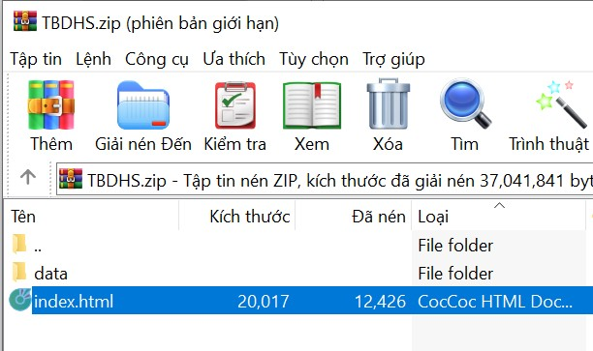
Tệp index.html trong thư mục đóng gói
Với việc sử dụng thiết bị dạy học số giúp cho các thầy cô thuận tiện trong quá trình tổ chức các hoạt động giảng dạy bài “Tìm hiểu một số loài vật sống trong rừng, thuộc lĩnh vực khám phá khoa học dành cho trẻ 4 - 5 tuổi. Thiết bị cung cấp thông tin đầy đủ, trực quan sinh động dưới dạng âm thanh, văn bản, video, hình ảnh và bài tập tương tác giúp trẻ nhận biết và phân biệt được các đặc

điểm, đặc tính khác nhau giữa các loài động vật.
Đồng thời dưới sự hướng dẫn từ thầy cô và cha mẹ các em học sinh cũng có thể tự học tự tìm hiểu nội dung của bài thông qua việc sử dụng thiết bị dạy học số này tại nhà. Thiết bị còn giúp học sinh phát huy năng lực khoa học, kĩ năng nghe, quan sát và tương tác với công nghệ.

Để tìm hiểu lần lượt các nội dung có ở trong thiết bị, thầy cô và các em có thể sử dụng tới nút lệnh TIẾP TỤC, bấm vào nút lệnh QUAY LẠI giúp quay lại sử dụng các nội dung trước đó. Khi bấm vào nút lệnh  góc phía dưới màn hình bên tay trái sẽ hiện thị giao diện các trang nội dung có ở trong thiết bị. Ngoài ra còn có các nút lênh như: nút lệnh tạm dừng , nút lệnh tua lại , nút lệnh điều chỉnh âm thanh , nút lệnh phóng to, thu nhỏ màn hình thiết bị .

Trò chơi “Ai thông minh hơn”
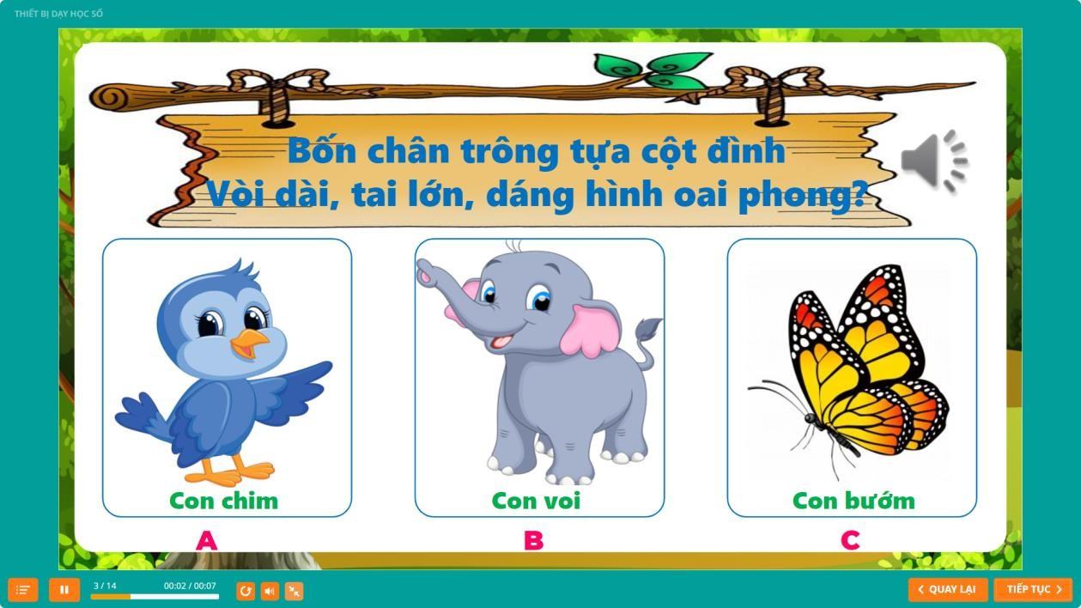
Giao diện trò chơi “Ai thông minh hơn”
Tại trò chơi này được thiết kế với 2 câu hỏi. Thiết bị cung cấp cho trẻ các thông tin dưới dạng âm thanh, hình ảnh và văn bản. Trẻ được nghe đọc câu hỏi và các phương án trả lời. Khi muốn nghe lại câu hỏi, thầy cô hướng dẫn trẻ nhấn vào biểu tượng  trên màn hình. Khi thể trả lời câu hỏi, trẻ nhấn vào đáp án trên màn hình. Hệ thống có âm thanh thông báo cho câu trả lời của trẻ.

Hoạt động: Tìm đường về nhà

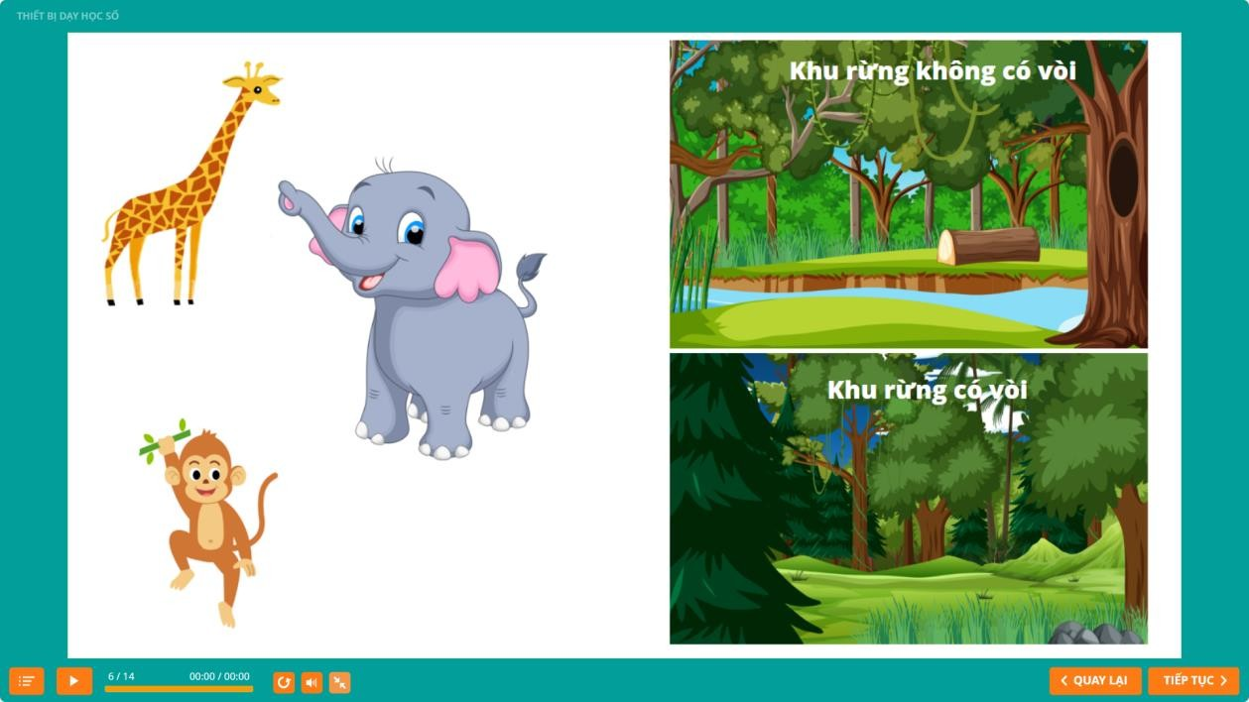

Giao diện trang trò chơi “Tìm đường về nhà”
Đây là trò chơi được thiết ké dưới dạng kéo thả, trẻ được nghe thông tin hướng dẫn từ thiết bị. Nhấn và kéo các con vật về đúng khu rừng của mình. Sau khi thực hiện xong, thiết bị sẽ có bảng thông báo kết quả trò chơi. Tại đây trẻ cũng có thể tham gia chơi lại bằng cách nhấn vào nút lệnh Làm lại trên màn hình.

Trò chơi “Nhanh tay nhanh trí”
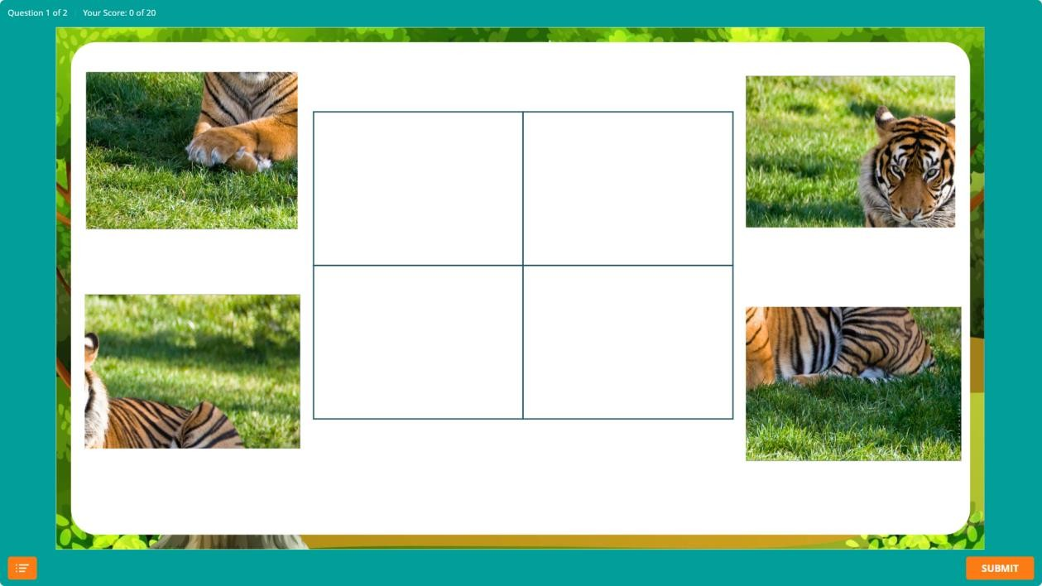
Giao diện trang trò chơi “Nhanh tay, nhanh trí”
Ở trò chơi này, thiết bị thiết kế dạng kéo thả để ghép các hình ảnh rời nhau thành bức tranh hoàn chỉnh về một con vật sống trong rừng.

Trò chơi “Mắt ai tình nhanh”
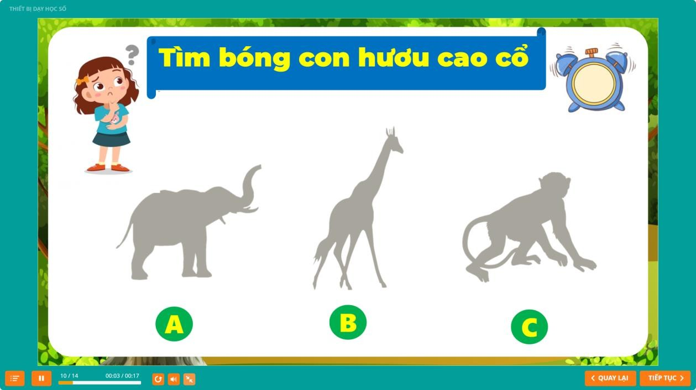
Giao diện trang trò chơi “Mắt ai tinh nhanh”
Trong trò chơi này giúp trẻ khám phá các con vật thông qua việc đoán bóng của chúng. Mỗi câu hỏi trẻ có thời gian suy nghĩ là 10 giây. Để trẻ lời trẻ nhấn vào bóng của con vật trên màn hình. Sau khi nhấn vào đáp án đúng thì hình ảnh của con vật sẽ xuất hiện.

Trò chơi “Thử tài bé yêu”
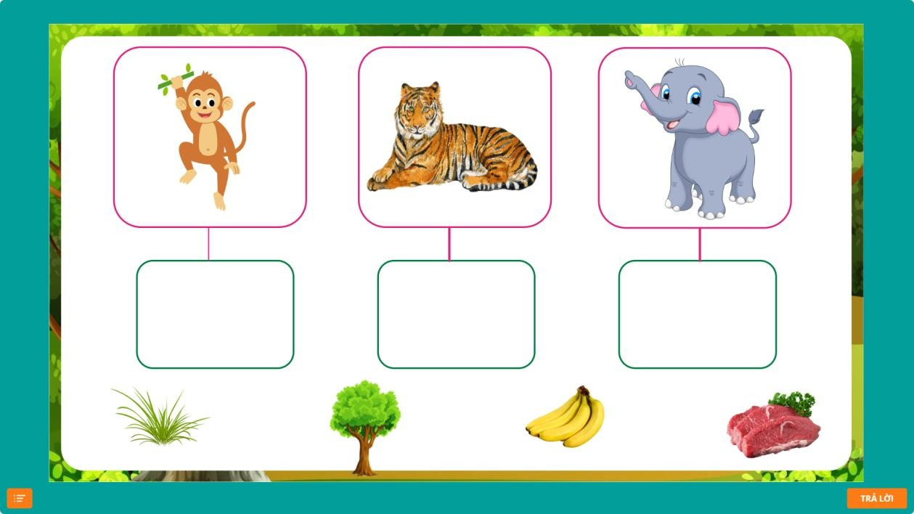
Giao diện trang trò chơi “Thử tài bé yêu”
Đầu tiên thiết bị có âm thanh thông báo hướng dẫn trẻ thực hiện nhiệm vụ.

Nhiệm vụ của trẻ trong trò chơi này là tìm đúng thức ăn của các loài vật và đưa chúng vào ô trống bên dưới con vật đó. Sau khi kéo thả xong, thầy cô hướng dẫn trẻ nhấn vào nút Trả lời để kiểm tra đáp án. Thiết bị có bảng thông báo kết quả sau trò chơi. Tại đây bé biết được phần chơi vừa rồi của mình là hoàn thành Tốt hay chơi. Trẻ cũng có thể chơi lại trò chơi bằng cách bấm vào nút lệnh .

Tính ứng dụng và thực tiễn trong dạy - học
  - Tính khoa học
- Sản phẩm đáp ứng được yêu cầu về thiết bị dạy học tối thiếu. Giáo viên không cần sử dụng thiết bị dạy học truyền thống, giảm bớt thời giản chuẩn bị đồ dùng dạy học cho tiết dạy.
- Nội dung sản phẩm được đưa ra đảm bảo chính xác, đáp ứng yêu cầu cần đạt về kiến thức, năng lực và phẩm cho học sinh theo CTGDPT 2018.
- Nội dung, bố cục của sản phẩm được sắp xếp logic, khoa học.

Tính sư phạm và thẩm mỹ
- Nội dung sử dụng ngôn từ phù hợp với năng lực nhận thức của trẻ.
- Sử dụng hình ảnh đẹp mắt, sinh động gần gũi với lứa tuổi của trẻ.
- Phù hợp với việc học của trẻ, thuận tiện đối với việc dạy của giáo viên.

Tính sáng tạo và ứng dụng linh hoạt
- Nhiều đối tương khác nhau có thể sử dụng sản phẩm như: giáo viên, học sinh, phụ huynh. Có thể sử dụng để dạy học trực tuyến hay trực tiếp.
- Học sinh có thể nghe, quan sát và tương tác với hình ảnh và các trò chơi nên tạo động lực hứng thú học tập cho trẻ trong giờ học. Đồng thời trẻ cũng có thể tự học tại nhà theo hướng dẫn của cô giáo hoặc cha mẹ.
- Giáo viên dễ dàng thiết kế được kế hoạch bài dạy với các hoạt động dạy học phù hợp nhằm phát huy được năng lực và phẩm chất cho học sinh. Khi sử dụng thiết bị dạy học số này giáo viên giảm bớt việc nói trên lớp, lựa chọn các nội dung trong thiết bị để triển khai các hoạt động dạy học cho phù hợp.

Tiêu chí khác
- Sản phẩm có thể dùng cho nhiều đối tượng học sinh khác nhau.
- Sản phẩm sử dụng được trên máy tính.

QUY TRÌNH XÂY DỰNG, THIẾT KẾ SẢN PHẨM
- Phần mềm xây dựng, thiết kế sản phẩm

  - Sản phẩm được thiết kế chính dựa trên phần mềm iSpring Suite 10.
  - Tìm kiếm các hình ảnh từ Internet.
  - Ngoài ra còn sử dụng các phần mềm khác như: PowerPoint 2019, trang web chuyển đổi văn bản thành giọng nói: https://notevibes.com/.

Quy trình xây dựng, thiết kế sản phẩm
- Bước 1: Lên ý tưởng cho sản phẩm thiết bị dạy học số. Đó là thiết kế xây dựng một sản phẩm trò chơi tương tác để trẻ tìm hiểu về các loài vật sống trong rừng.
- Bước 2: Tìm kiếm và tải hình ảnh từ Internet về máy tính.
- Bước 3: Chuyển đổi các nội dung văn bản thành giọng nói.
- Bước 4: Xây dựng các nội dung cho sản phẩm thiết bị dạy học số dựa theo Tài liệu hướng dẫn tổ chức thực hiện chương trình trẻ 4 - 5 tuổi và các nội dung tìm kiếm trên Internet.
- Bước 5: Chỉnh sửa lại bố cục, nội dung sản phẩm.
- Bước 6: Hoàn thiện, đóng gói sản phẩm.

HƯỚNG DẪN KHAI THÁC VÀ SỬ DỤNG
- Bước 1: Giải nén file.zip chứa sản phẩm hoặc nháy đúp chuột để mở file.zip
- Bước 2: Mở file sản phẩm đã giải nén, tìm tới tệp “index.html”, rồi nháy chuột phải chọn Open để mở tệp hoặc nháy đúp chuột để mở tệp.
- Bước 3: Dẫn sản phẩm chạy trên nền tảng HTML và tiến hành sử dụng sản phẩm.

NHỮNG ĐIỀU CẦN LƯU Ý KHI SỬ DỤNG
- Thiết bị sử dụng được cả khi có kết nối với mạng Internet hoặc không có mạng.
- Để chạy được tệp tin “index.html” trước hết thiết bị của bạn (máy tính, điện thoại, ipad,…) phải có trình duyệt web.
+ Các trình duyệt web sau:
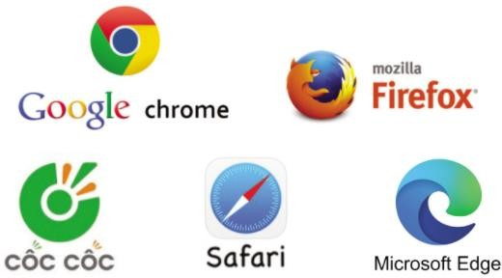

Trên đây là toàn bộ nội dung mô tả về thiết bị dạy học số “BỘ TRÒ CHƠI TÌM HIỂU VỀ MỘT SỐ LOÀI VẬT SỐNG TRONG RỪNG”. Hi vọng rằng
với những tính năng mà thiết bị mang lại sẽ hỗ trợ cho các giáo viên trong quá trình dạy học để có được những tiết dạy hiệu quả, các bé có những trải nghiệm học tập mới đầy lí thú và bổ ích khi sử dụng thiết bị này./.

Hồng Bàng, ngày tháng 10 năm 2023

Nhóm tác giả

